**Глаголы разделения объекта на части в ненецком языке**

***Морозова Е.Ш.***

*Студент*

*Новосибирский национальный исследовательский государственный университет, Гуманитарный институт, Новосибирск, Россия*

*E-mail: e.morozova7@g.nsu.ru*

Глаголы разделения объекта на части – это подгруппа, которая является составной частью лексико-семантической группы (ЛСГ) глаголов повреждения объекта в ненецком языке. Лексический материал исследования получен путем сплошной выборки из «Ненецко-русского словаря» под редакцией Н. М. Терещенко [2] и на данный момент составляет 83 единицы. Предметом исследования является организация данной подгруппы в сопоставлении с русским языком.

Типовое значение, объединяющее глаголы данной подгруппы, имеет следующее семантическое представление: ‘X делает так, чтобы Y утратил целостность’. Глаголы разделения объекта на части являются предикатами акциональных предложений, соответственно, в их основе лежит акциональная пропозиция, состоящая из обязательных компонентов субъекта-агенса, объекта воздействия и акционального предиката [1, 3]. Инструмент, как правило, инкорпорирован в лексическое значение (ЛЗ) акциональных глаголов, а в случае с глаголами разделения объекта на части в качестве инструмента часто выступает орудие, т. е. специальный инструмент для совершения конкретного действия.

В ходе анализа было установлено, что для описания семантики глаголов разделения объекта на части в ненецком языке релевантны следующие семантические параметры (СП), для каждого из которых противопоставлены как минимум две лексемы:

– форма частей, возникающих в результате повреждения объекта: *ераць* ‘разрезать что-л. на полосы’, *юда(сь)* ‘разрезать что-л. на куски’;

– скорость совершаемого действия: *ёндда(сь)* ‘быстро разжевать что-л.’, *та”ва(сь)* ‘разжевать что-л.’ (скорость не релевантна);

– направление разделения: *лекабта(сь)* ‘разбить, расколоть что-л. вдоль’, *марда(сь)* ‘разбить, расколоть’;

– звук, издаваемый в процессе действия: *нярола(сь)* ‘пережевывать с хрустом’, *та”ва(сь)* ‘разжевать что-л.

На основании полученных данных можно сделать вывод о том, что подгруппа глаголов разделения объекта на части в ненецком языке представлена большим количеством глаголов, чем соответствующая подгруппа в русском языке. Одна из причин такой проработанности подгруппы заключается в большей датализированности ситуации, которая выражается ненецким глаголом.

Чем конкретнее прототипическая ситуация, выражаемая глаголом, тем лучше при сопоставлении заметны различия категоризации языками соответствующих значений. Приведем в качестве примера микрогруппу глаголов, обозначающих ситуацию разрезания, т. е. разделения объекта на части с помощью острого предмета. При этом мы не учитываем различные аспектуальные вариации глаголов.

В ненецком языке существует, по меньшей мере, 4 глагола, обозначающих различные аспекты этой ситуации:

1. *ерте(сь)* ‘разрезать в любом направлении’;
2. *мада(сь)* ‘разрезать поперек’;
3. *ераць* ‘разрезать на полосы’;
4. *лядпа(сь)* ‘разрезать на куски’.

На семантической карте СП, структурирующие область значений лексем в заданной прототипической ситуации, выделены полужирным. Центральный прямоугольник отражает базовые СП, которые являются частью значения русского слова *разрезать*. Все другие фигуры на семантической карте изображают различные семантические приращения, которые выражает ненецкий глагол. Примечательно, что определенные характеристики объекта задают другой СП – форму частей, возникающих в результате повреждения объекта. Кроме того, для ненецкого языка также может иметь значение направление разделения объекта, например, существует специальная лексема для обозначения ситуация «разрезать поперёк» (*нинеками иням’ хархана* ***мадада***‘мой старший брат перерезал верёвку ножом’).

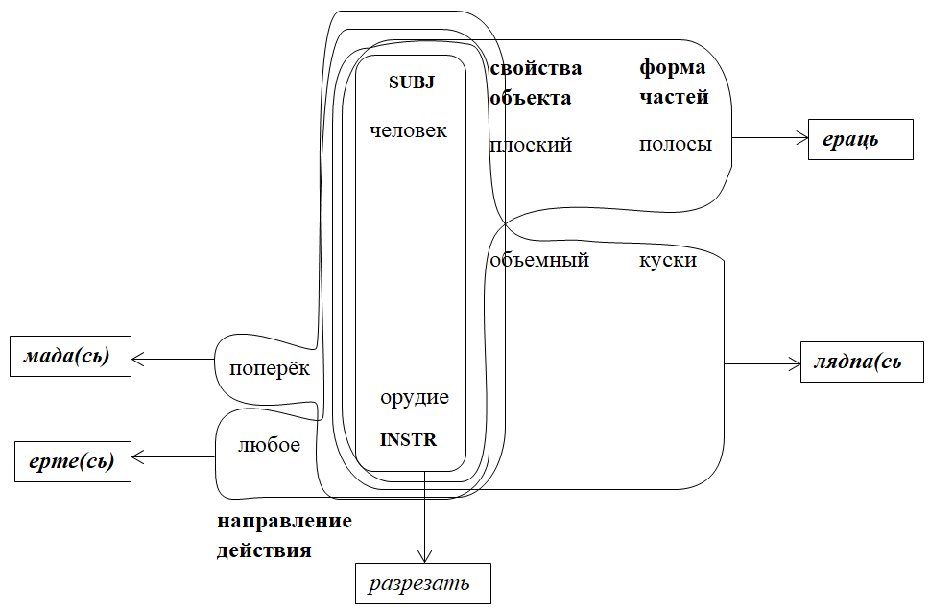

Таким образом, в русском языке ситуация разрезания может быть обозначена с помощью глагола *резать* и его приставочных дериватов, а те смыслы, которые являются неотъемлемыми для приведенных ненецких глаголов, могут быть выражены только дополнительными средствами.

**Литература**

1. Всеволодова М. В. Теория функционально-коммуникативного синтаксиса: Фрагмент прикладной (педагогической) модели языка: Учебник. М.: Изд-во МГУ, 2000. 649 с.

2. Терещенко Н. М. Ненецко-русский словарь. М.: Сов. энциклопедия, 1965. 942 с.

3. Шмелева Т. В. Семантический синтаксис. Красноярск, 1994. 47 с.